СВЯТО ОСЕНІ
Свято проводиться в актовій залі: зала святково прикрашена фарбами осені: листя овочі, фрукти; українські рушники; вислови про осінь, врожай. (Лунає спокійна музика).
Вед.1. Добрий день Вам, люди добрі, щиро просимо до господи! Раді Вас у
нас вітати, щастя і добра бажати!
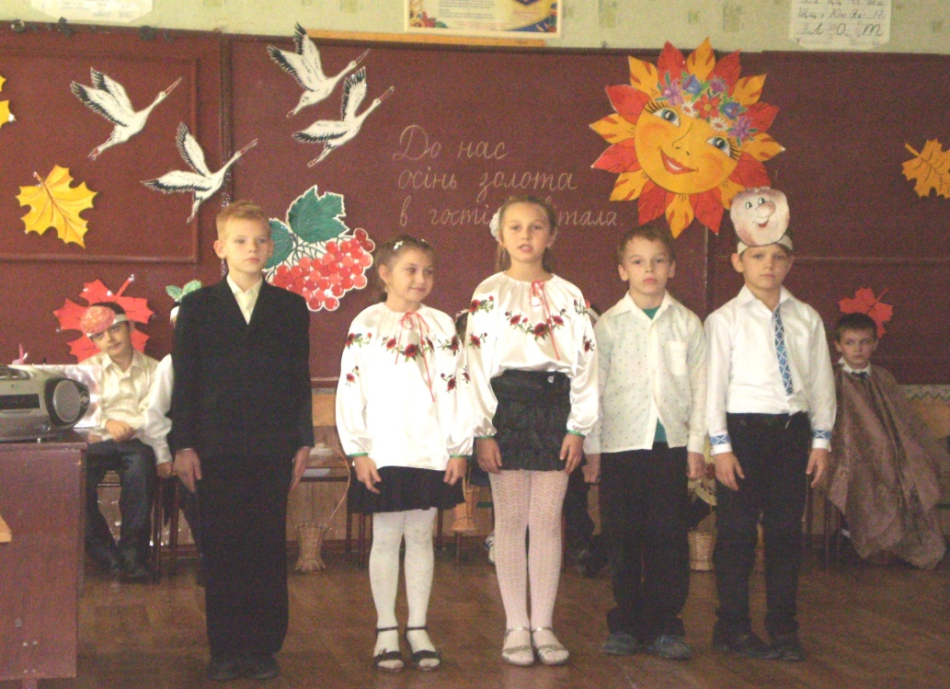
Діти 1. От і листопад стоїть на порозі,
Розфарбовує гарно ліси.
Щедра осінь давно у дорозі –
І добра принесла і краси...
2. .І красою нам очі милує,
Тішать серце рясні кольори...
І врожаєм хорошим дивує,
Усміхається сонце згори.
3. Ми сьогодні зійшлися на свято,
Щоб здружитись, як добра сім я.
Свят, нам кажуть, ще буде багато,
Як пісень навесні в солов'я.
4.Але осінь у жовтому листі
В цьому році найкраща у нас.
Глянь: калина в червонім намисті
Завітала сьогодні у клас!
5.Вперше в школі ми світ пізнаємо
І традиції наші, й буття.
В Україні усі ми живемо
І будуєм щасливе життя.
Входять двоє дітей: дівчинка в українському вбранні - хліб - сіль ,1хлопчик - в'язка бубликів.
Д. Хліб наш насущний, будь в нас довіку
В кожній родині, на кожнім столі.
В трудну годину і в радість велику.
Сійся, родися на рідній землі!
Хл. Хлібом ми радо гостей зустрічаєм.
На рушникові рясному несем.
Все найдорожче, що в серденьку маєм,
Радісно друзям своїм віддаєм.
Хл. Ми ж українці, душею багаті.
Працею славен народ наш завжди.
Хочем, щоб хліб був у кожного в хаті
І не було в вас ніколи біди!
Вручають хліб гостям
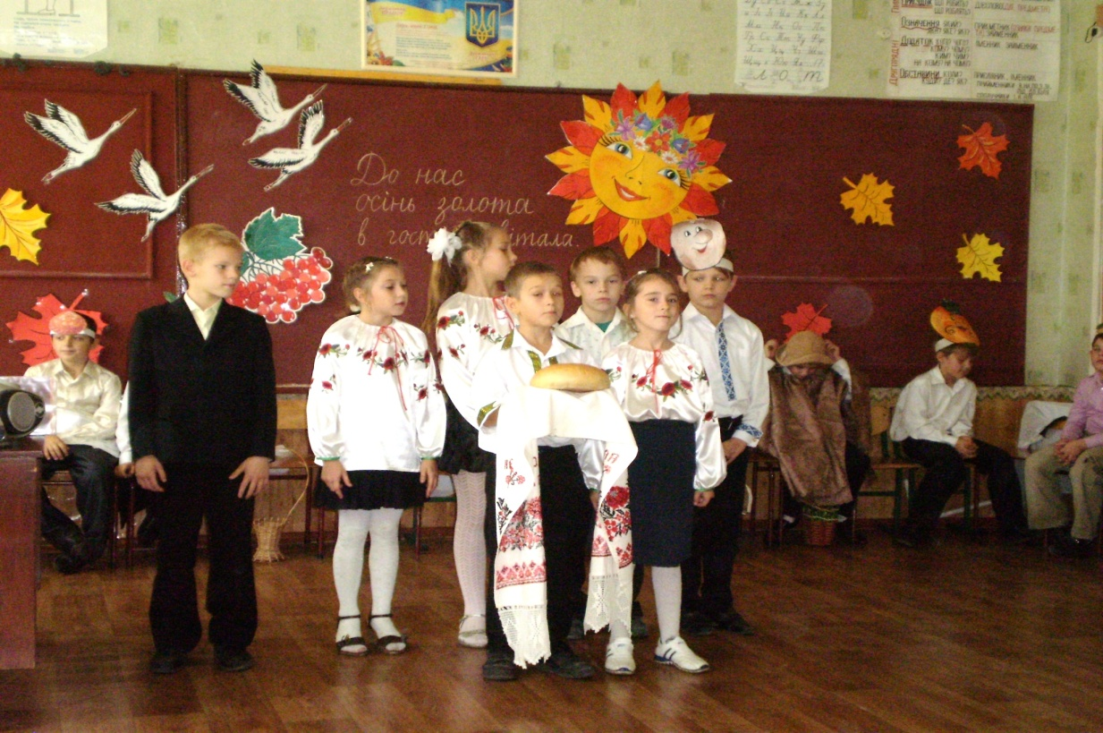
(пісня “Зелене жито, зелене”)
- Дні коротшають потроху,
відцвіла міжхмарна просінь.
В край наш з дальньої дороги
Завітала в гості осінь,
2. Осінь золота прийшла
До нашого краю.
Всім нам радість принесла,
Добрі урожаї.
3. Йшла по лісу – не забула,
Під пеньком грибів сипнула,
Розтрусила кошик глоду,
Ти не їв такого зроду.
4. Понад лугом підрівняла
Стрій у журавлиннім клині
І вінків сплела чимало
З грон червоних на калині.
5. Осінь золота прийшла,
Дзвенить веселий сміх
І наша пісня голосна
Діти співають пісню "Лине осінь золота"
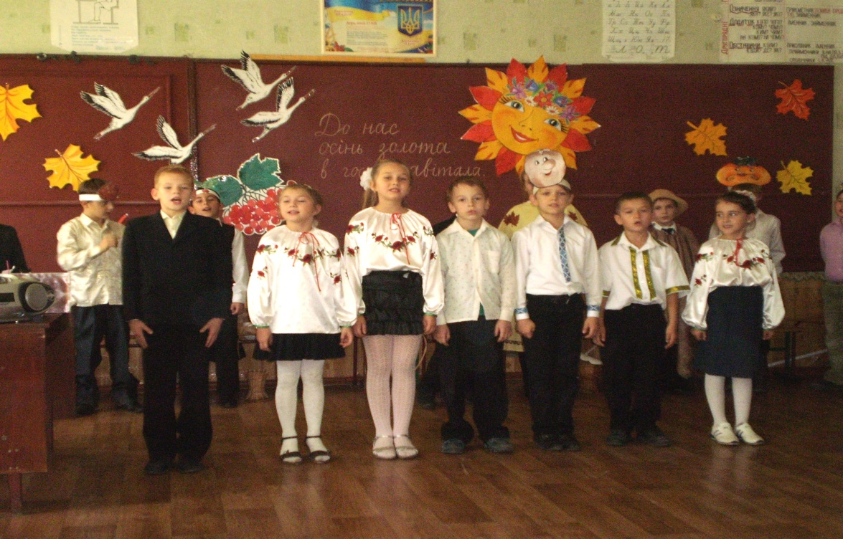
6. Осінь, осінь,
В гості тебе просимо
З щедрими хлібами, високими снопами,
З листопадом і дощем, з перелітнім журавлем.
Входять ОСІНЬ + ВЕРЕСЕНЬ, ЖОВТЕНЬ, ЛИСТОПАД
Танок дівчат
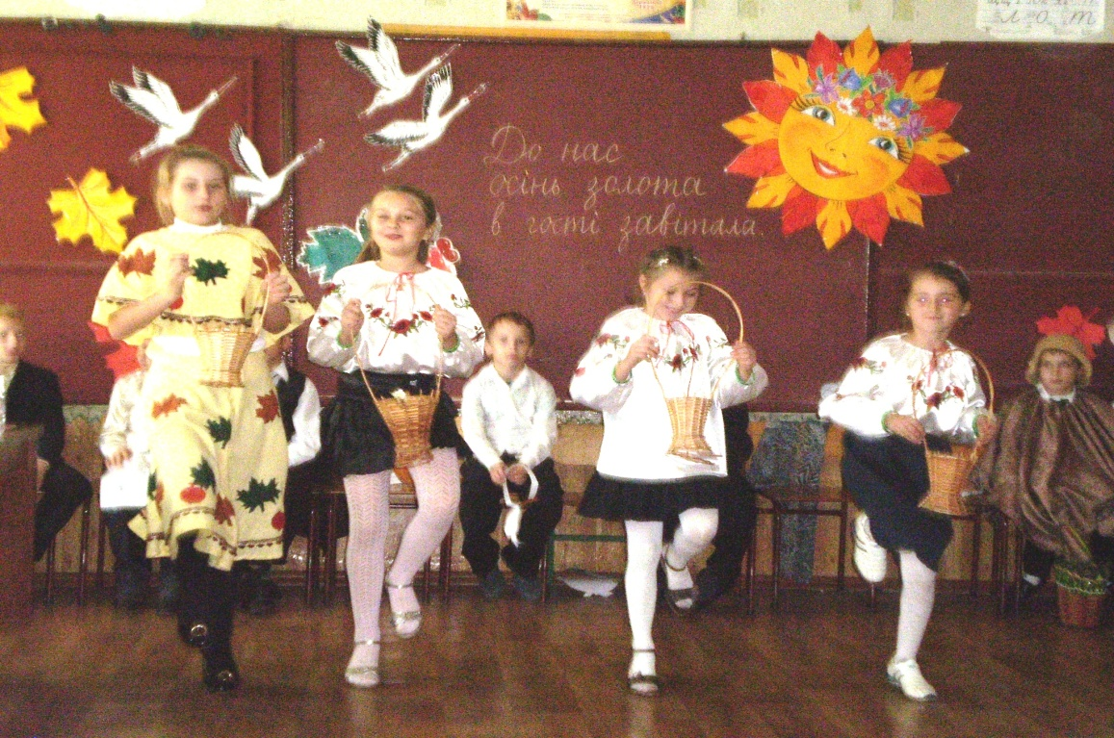

Осінь. Добрий день! В добрий час!
Рада усіх бачить вас!
Ходжу ось тут по нашім ріднім краю.
Фарбую світ, готую всім гостинці,
І вас у лісі жовтому вітаю!
Бо все до толку довести я мушу,
Озимину зазеленити на полях,
Налити соком-медом кожну грушу,
Почервонити яблука в садах.
Засолодити кожну ягідку калини,
Надати їй приємний аромат.
Це все потрібно дуже для людини
І кожному із вас це треба, чи не так?
До вас сьогодні не сама прийшла-
Своїх синочків привела.
Їх за описом впізнайте
Як їх звати? Відгадайте.
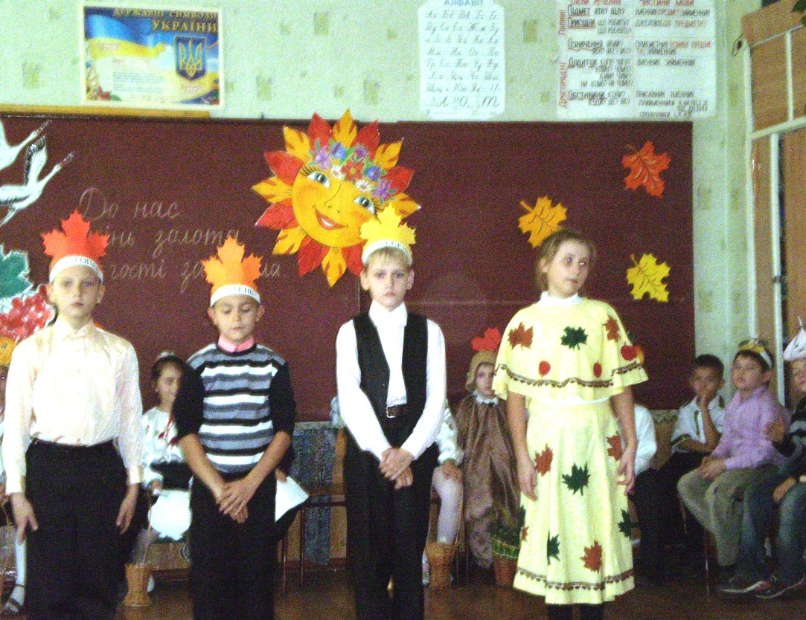
Вересень. Я добрий місяць осені
Тепло вам дарував,
Відкрив я школу вам!
Гостинці припасав.Хто я ?
Потрудився я в садочку, в городах та в полі.
Льон зібрав я і картоплю, яблук, груш доволі,
Помідор, квасолі, перцю, гречку, просо й сливи,
Щоб були всі люди ситі та були щасливі.

Жовтень . А я розгонив сиві хмари,
Дощик від вас я проганяв.
І урожай у коморі
Для вас я припасав.Хто я?
Ну, а я зібрав все те , що лишилось довше достигати —
Це капуста головаста і гарбуз пузатий.
Моркву гарну, солоденьку, буряки цукрові,
Щоб були всі люди ситі та були здорові.

Листопад. Всіх у хату заганяю
Птахів у дорогу відправляю.
Зриваю листя із дерев
Із зимою вас вітаю.Хто я?
Ну, а я зорю земельку, як пройду полями.
Повкладаю звірів спати, як пройду лісами.
У городах та садочках приберу красиво,
Щоб цю зиму перебути на землі щасливо.

Осінь.Це мені приємно чути, значить все готово.
До зими підготувались ми усі чудово.
Тож нехай лунає пісня і летить крилато.
Потрудились всі на славу, зробим собі свято.

(Пісня "Осінь").

ОСІНЬ ХОВАЄТЬСЯ І УХОДЕ
ВИХОДИТЬ ПИРІЙ

Пирій Я - Пирій! Пирій невмирущий!
Виростаю всюди, де захочу!
Я у полі, у городі, у саду!
І не дам зібрати вам врожай.
Я - Пирій, я - найголовніший, так і знай !
- А зараз зустрічайте повелителя семи Непрополених полів, восьми Запущених садів, володаря Неораної країни Бур'янів, незрівняний БУДЯК!
ВХОДИТЬ БУДЯК ( під марш )
Будяк Хто не знає Будяка?
В мене шапка ось яка!
Хто захоче зірвать - зразу ж пошкодує.
Бо колючок моїх гострих покуштує.
Я і воїн, я і цар -
Бур'янів всіх володар!

УХОДЯТЬ
ВХОДИТЬ СІРА ОСІНЬ І ПЛАЧЕ
Осінь Злющий Будяк та його прислужник Пирій налетіли, мої улюблені фарби позабирали, тому я такою стала - сірою та убогою.
Вчитель .Не плач Осінь,
Жовтими листками
Нашими піснями
Ми розважимо тебе.

Усі співають пісню на мотив «Галя по садочку ходила» .
Осінь по довкіллю ходила.
Золоті листочки губила.
Ними все навкруг прикрашала,
Землю до зими готувала.
У довкіллі стало красиво,
Чарувало всіх дивне диво.

Осінь все довкіл фарбувала,
Казку чарівну дарувала.
З неба тепле сонце світило
На осінню казку дивилось.
І красі земній дивувалось,
В казку цю й саме закохалось

Осінь Любі мої! Дякую вам за те, що повернули мені мої яскраві фарби , моє святкове вбрання і мій чарівний настрій.

Вчитель розповідає легенду:
- За народним переказом, Осінь – донька Сонця. Вона останньою залишила батьківський дім, і стала на Землі четвертою порою року. Посилаючи Осінь на Землю, Сонце сказало їй: «Забирай все моє багатство. Я віддам все своє золото. Будь щедрою з людьми , ділися з ними і люди любитимуть тебе.»
- Чи виконує Осінь накази свого батька?
- Чи вірно Осінь щедрою зовуть?

Осінь. Це приємно.
Я це знаю.
Щедрість — заповідь моя.
Познайомтесь з урожаєм:
Він усюди там, де я.
Особливо цього року
Він в нас — парубок нівроку.
Я покличу урожай:
Гей-но, брате, завітай!
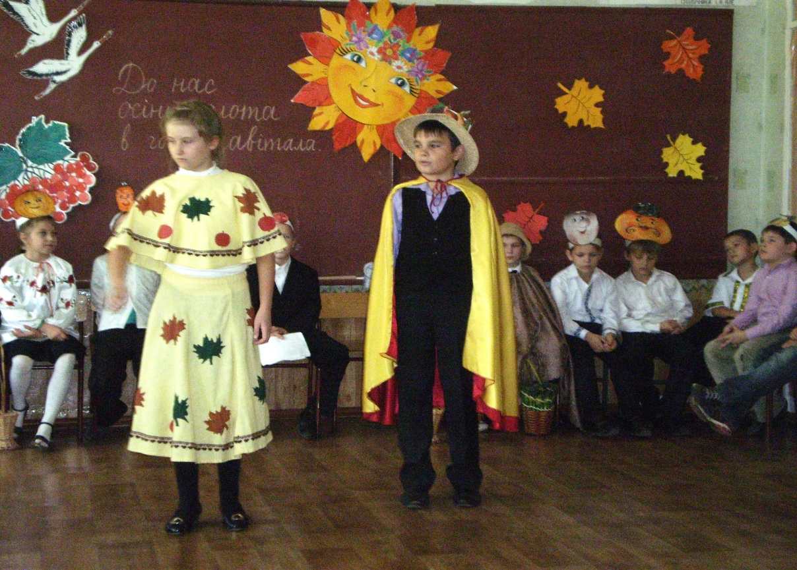
На сцену виходить Урожай.
Урожай Ось і я! Привіт, громадо!(Звертається до Осені.)
тобі я, сестро, радий!
Осінь — це моя пора.
І приємно показати
І дорослим, і малятам:
Я вродився «на ура».
Теплий день, і небо синє.
І доречне свято нині,
Я – Урожай добірний,
Багатий, щедрий, вірний.
Хто глядів мене все літо,
Зимувати буде смачно й сито.
Друзі, ви сюди скоріщ погляньте,
Урожай мій весь стрічайте.
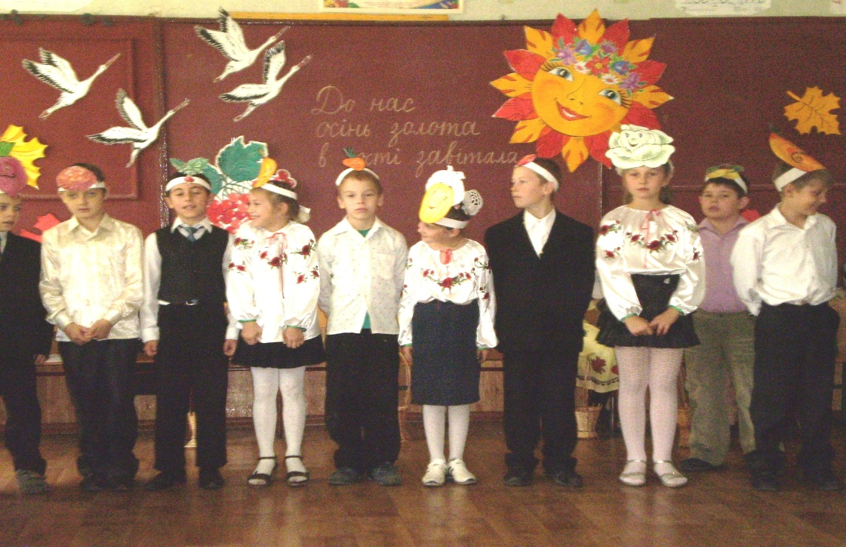

Каравай. Я скажу такі слова:
Хліб – усьому голова!
Жнуть і жито, і пшеницю
На рум’яну паляницю
Хліб на білім рушнику –
Ніби сонце у вінку.

Картопля Куштуйте усі бараболю,
Варіть і смажте,
Із сіллю й без солі.
Сто страв господиня з картоплі зготує.
Картопля, як хліб, вона – всіх нагодує.

Буряк. І хто кликав мене, буряка, хто гукав?
З такого собі бур’янця я проріс,
Та користь велику всім людям приніс.
Тепер кормовий я, столовий, іскровий,
Червоний, оранжевий, білий — чудовий!
Тепер мене люди у їжу вживають,
Тварини мене залюбки споживають.

Морква Я – морква.
Під сонечком щедрим зросла.
Земелька водою мене напувала.
Тому я завжди смачна й соковита
Морквяного соку всім треба попити!

Часник Хто гостренького хоче –
часник хай придбає –
Усі він мікроби вогнем випікає.

Редиска Я – редисочка маленька
З білим хвостиком тоненьким.
На городі мене рвуть.
На салати ріжуть, труть,
І до столу подають.

Огірок Зелені огірочки
Всі вживають залюбки
Нас шанують недаремно
За свіжий аромат приємний!

Помідор Беріть помідори, вони – пречудові!
До вашого столу хоч зараз готові!

Цибуля Я цибуля хоч гірка,
Та корисна я така.
Я й цілюща, кожен знає,
Від хвороби захищаю.
Капуста Я капусточка гарненька,
Я кругленька чепурненька
З мене страви всі смачні
Їжте й дякуйте мені.
Диня Ви на мене подивіться,
Я дівиця круглолиця,
Жовтобока, запашна,
А до того ж і смачна.
Гарбуз Я - Гарбуз, я радість ваша.
Бо насіннячко смачне!
А яка із мене каша!
Словом, люблять всі мене.

Груша І про себе я сказати мушу,
Бо вже осінь стала на порі.
Люблять в Україні люди грушу,
Садять грушу в кожному дворі.
Бо ж плоди вона солодкі має.
Дуже соковиті та смачні.
Й про велику користь кожен знає,
Тож грушки їдять всі день при дні.

Яблуко:Лоточків із яблуками не минайте,
Які до смаку вам, такі вибирайте.
Сортів тут багато, усі вони – різні.
Ось яблука ранні, ось – яблука пізні.

Урожай Я оглянув залюбки
Моркву, ріпу і томати,
Баклажани, кабачки.
Перці різні та капуста,
І звичайна, і цвітна.
В погрібах не буде пусто.
Що не овоч — дивина!
Та і фрукти уродили:
Груші, яблука та сливи,
І, звичайно, виноград.
Знайдеш тут усе підряд.
Гей, шикуйтеся в рядки
Буряки та огірки.
В лави станьте біб, квасоля,
Помідори й бараболя:
Кроком руш всі до комори,
Бо зима настане скоро.
1. В осінній день, в чарівну пору
Ти в ліс притишений пройдись.
І підніми голівку вгору –
У синє небо подивись.
2.Воно таке бездонне й чисте –
Злетіти хочеться увись!
Безмежне, гарне, урочисте...
Поглянь в блакить і усміхнись!
3.На тлі блакитного простору
Дерева в золоті стоять.
То ж підніми голівку вгору –
Там гуси - лебеді летять!
4.Щоб хліб в нас був і овочів чимало,
Всі вставали рано, на зорі.
Люди тяжко працювали.
Українці - справжні трударі!
5. А тепер вже можна відпочити,
Як зібрали гарний урожай.
Є пшениця, гречка. просо, жито,
Овочів і фруктів - через край!
6. Будуть всі і ситі і багаті.
Буде скрізь лунати пісня й сміх.
Ну, а на сьогоднішньому святі
Ми гарнесенько розказали про всіх.
7. І про моркву й часничок зубатий,
Про цибулю, редьку й буряки,
Бо зійшлись усі на гарне свято
Гарбузові дружні свояки.

Осінь. Чарівний вечір, та іти потрібно,
Довкіллю всьому дати раду час.
Дорогу вкажуть Зорі — буде видно,
А я піду... Піду уже від вас.

Збирається йти, але на сцену виходить Лісовичок.

Лісовичок. Я бачу сон? Чи Осінь поміж вами?
Чи заблукав я у казковий світ?
Щось дивне коїться мені з роками,
Хоч маю я не так багато літ...
Якихось сотень п’ять чи шість, можливо,
Тих років я давно не рахував.
Тут Осінь поміж вас — це справжнє диво!
Її зустріти я і не чекав.

Добридень, Осене, красуне-чародійна,
Вітати радий, бачити між нас,
Така ти гарна, і велична, й дивна,
Що поклонитись треба — в самий раз!

Кланяється Осені і звертається до дітей.

Лісовичок. Чого, думаю, тут так гамірно? Дай піду, подивлюся, хто розшумівся! Виглянув із-за дерева, дітей побачив , а тут і ти, Осене-красуне! А тобі, Осене, дякую за твою щедрість і доброту, так гарно все вродило на Землі, дякую!

Осінь. Дякую і тобі, Лісовичку, ти гарно господарюєш, я задоволена, все у лісі добре, всі вже готові до зими. Тому я піду й у твоєму лісі ще краще все розмалюю, щоб кожен, хто приїде, був зачарований красою.
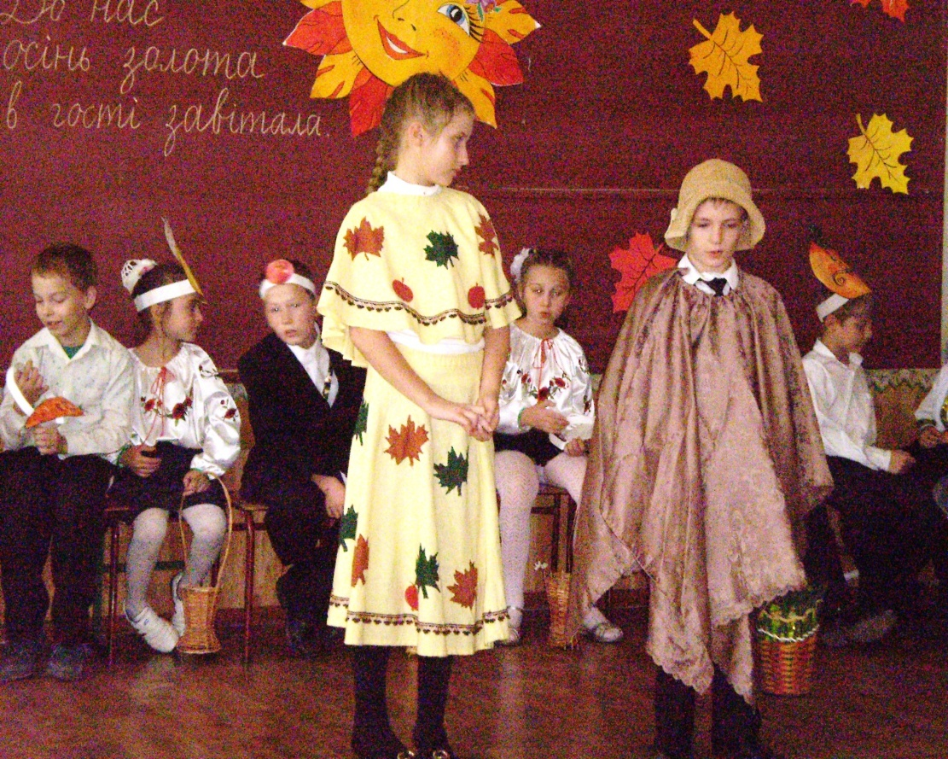

Лісовичок. Дорогі , діти , осінь збирається від нас йти.І ми хотіли б послухати чи знаєте ви прислів’я про осінь . А хто прислів’я про осінь знає?

Діти кажуть прислів’я.
Посієш вчасно — то вродить рясно.
Осінь зиму годує.
Осінь збирає, а весна з’їдає.
Восени багач, а навесні прохач.
Жовтень ходить по краю та виганя пташок із гаю.
Весна багата на квітки, а осінь на сніпки.
Вересень пахне яблуками, а жовтень — капустою.
Восени і горобець багатий.
Хто осінню байдикує, той зимою голодує.
Листопад вересню онук, жовтню — син, а зимі — рідний брат.
Літуй не літуй, а осінь таки прийде.

Лісовичок. Молодці діти, знають багато прислів’я про осінь! За це їм гостинці я приніс!
Осінь Час мені уже прощатись,
Треба далі відправлятись.
З вами весело співати,
І буде мені тепер що пригадати!
ПІСНЯ «Осінь прощається»
Осінь Хай же в цей прекрасний час
Мелодійна пісня лине,
Хай моя пора осіння
Не засмутить, друзі, вас!

Звучить музика пісні «Куди йде дитинство». Всі учасники свята співають, Осінь танцює.
Всі учасники свята (разом)
Звідкіль приходить осінь?
З невіданих країв.
Приносить срібні роси
І золото гаїв.
Вона прийде, я знаю
У вересневий час.
І щедрим урожаєм
Порадує всіх нас.
Приспів:
Між зимою й літом
Чародійка-осінь йде,
Пофарбує віти в золоте,
Відзначають в школі
І дорослі, і малі
Щедрої свято осені.

Звідкіль приходить осінь?
Чому це вітер стих?
І неба чиста просинь.
І журавлиний крик
В безкрайній простір лине,
І чуть його здалля.
Нехай тепер спочине
Натруджена земля.
Приспів.

Вчителі На доброму святі ми побували,
Співали, сміялись та й жартували.
Нам осінь, щедра і багата
Врожай свій принесла
У кожну хату, в школу, усюди.
Нехай живуть завжди
В достатку люди!
- Свято наше закінчується. Ми бажаємо, щоб завжди на ваших столах був достаток,.
Щастя, добра Вам і всього найкращого!

Свято закінчується піснею.

